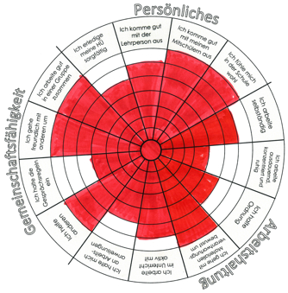
Aus der Sicht der Lehrperson:
Beispiel
Erledigt die
HÜ sorgfältig
Kann die Gesprächsregeln einhalten

Kann sich an Arbeits-anweisungen halten
Arbeitet im Unterricht aktiv mit
Kann Ordnung halten
Geht mit Materialien verantwortungs-bewusst um
Name:________________________
Persönliches
Arbeitshaltung
Gemeinschaftsfähigkeit
Fühlt sich in der Schule wohl
Kommt gut mit seinen Mitschülern aus
Kommt gut mit mir als Lehrperson aus
Arbeitet gut in einer Gruppe zusammen
Geht freundlich mit anderen um
Ist hilfsbereit
Arbeitet ausdauernd, konzentriert und
ruhig
Arbeitet
selbständig

Lernfortschritte: Wie gut kommt das Kind beim Lernen in der Klasse derzeit voran?
(Kreuzen sie ihrer Einschätzung nach an!)

 | Ihre Einschätzung
Mathematik
kommt nicht gut voran | Ο – Ο – Ο – Ο – Ο – Ο – Ο – Ο – Ο | kommt sehr gut voran
Deutsch
kommt nicht gut voran | Ο – Ο – Ο – Ο – Ο – Ο – Ο – Ο – Ο | kommt sehr gut voran
Sachunterricht
kommt nicht gut voran | Ο – Ο – Ο – Ο – Ο – Ο – Ο – Ο – Ο | kommt sehr gut voran
Alle anderen Fächer
kommt nicht gut voran | Ο – Ο – Ο – Ο – Ο – Ο – Ο – Ο – Ο | kommt sehr gut voran

